Ứng dụng review sách, truyện trên di động

Software Architecture Document

Version <1.3>

Revision History

| **Date** | **Version** | **Description** | **Author** |
| --- | --- | --- | --- |
| 21/11/2021 | 1.0 | <details> | Cả nhóm |
| 04/12/2021 | 1.1 | Vẽ Diagram của phần Deployment | Phan Đặng Diễm Uyên |
| 10/12/2021 | 1.2 | Vẽ cây thư mục của phần Implementation View | Phan Đặng Diễm Uyên |
| 25/12/2021 | 1.3 | Cập nhật cơ sở dữ liệu sẽ dùng trong phần Deployment | Phan Đặng Diễm Uyên |

Table of Contents

1. **Introduction** **4**
   1. Purpose 4
   2. Scope 4
   3. Overview 4
2. **Architectural Goals and Constraints** **4**
3. **Use-Case Model** **5**
4. **Logical View** **6**
   1. Component: Quản lý tài khoản cá nhân 7
   2. Component: Đăng tải bài review 8
   3. Component: Thao tác với bài đăng 8
   4. Component: Tương tác với bài đăng 8
   5. Component: Báo cáo nội dung vi phạm 9
   6. Component: Lưu vào danh sách đọc sau 9
   7. Component: Tìm kiếm truyện hoặc sách 9
   8. Component: Cập nhật thông tin cá nhân 9
   9. Component: Quản trị hệ thống 10
5. **Deployment** **10**
6. **Implementation View** **10**

Software Architecture Document

# Introduction

## Purpose

* Tài liệu Kiến trúc Phần mềm này giúp người đọc có cái nhìn tổng quan về kiến trúc của toàn bộ hệ thống. Nó cung cấp các mô hình về kiến trúc hệ thống dưới nhiều góc độ khác nhau.
* Tài liệu này được dùng để bao quát và truyền tải các quyết định quan trọng khi chọn kiến trúc phần mềm cho hệ thống.

## Scope

* Tài liệu Kiến trúc Phần mềm này được sử dụng trong quá trình phát triển Ứng dụng review sách, truyện trên thiết bị di động của nhóm.

## Overview

* Tài liệu Kiến trúc Phần mềm này bao gồm:
  + Architectural Goals and Constraint: Các mục tiêu và ràng buộc của kiến trúc phần mềm.
  + Use-case Model: Chứa mô hình use-case
  + Logical View: Cung cấp danh sách các components trong hệ thống và mối quan hệ giữa chúng, bao gồm package diagram và class diagram.
  + Deployment: Phương pháp triển khai các thành phần của ứng dụng
  + Implementation View: Cấu trúc các thư mục chứa code và cách cài đặt các components

# Architectural Goals and Constraints

* Programming Language: Java.
* Programming Environment: Android Studio
* System Requirements: Ứng dụng chạy trên hệ điều hành Android phiên bản 8.0 trở về sau
* Performance requirements:

Hệ thống cơ sở dữ liệu có thể cho phép tối đa 500 người dùng đăng nhập cùng lúc. Hệ thống có thể cập nhật lên cơ sở dữ liệu online các bài review mới, bình luận mới, upvote-downvote trong vòng 3 giây.

* Fault tolerance:

Cơ sở dữ liệu chứa thông tin đăng nhập của người dùng (tài khoản, mật khẩu) được sao chép liên tục đến một cơ sở dữ liệu backup. Trong trường hợp cơ sở dữ liệu chính có vấn đề, tất cả hoạt động được chuyển hướng đến cơ sở dữ liệu backup.

* Design Constraint:

Khi đăng ký tài khoản cho ứng dụng, không cho phép người dùng có trùng tên đăng nhập để tránh xảy ra lỗi đồng thời đảm bảo bảo mật tài khoản của người dùng.

Tài khoản và mật khẩu phải có ít nhất 8 ký tự, mật khẩu phải chứa ít nhất một ký tự in hoa, một ký tự số và một kí tự đặc biệt (!,@,#,$,%,^,&).

* Dependencies:

Ứng dụng sử dụng cơ sở dữ liệu online MongoDB và yêu cầu kết nối internet để có trải nghiệm tốt nhất.

* Help:

Nếu có bất kỳ thắc mắc hay gặp khó khăn trong quá trình sử dụng, người dùng có thể chọn “Help ?” để đọc các hướng dẫn sử dụng-set up chi tiết và mục FAQ (Frequently asked question).

* Installation:

Tài liệu chi tiết hướng dẫn cách cài đặt phần mềm, ghi rõ cấu hình thiết bị thích hợp để sử dụng cũng như hướng dẫn cách cập nhật phần mềm sẽ được cho ra mắt khi phần mềm hoàn tất.

# Use-Case Model

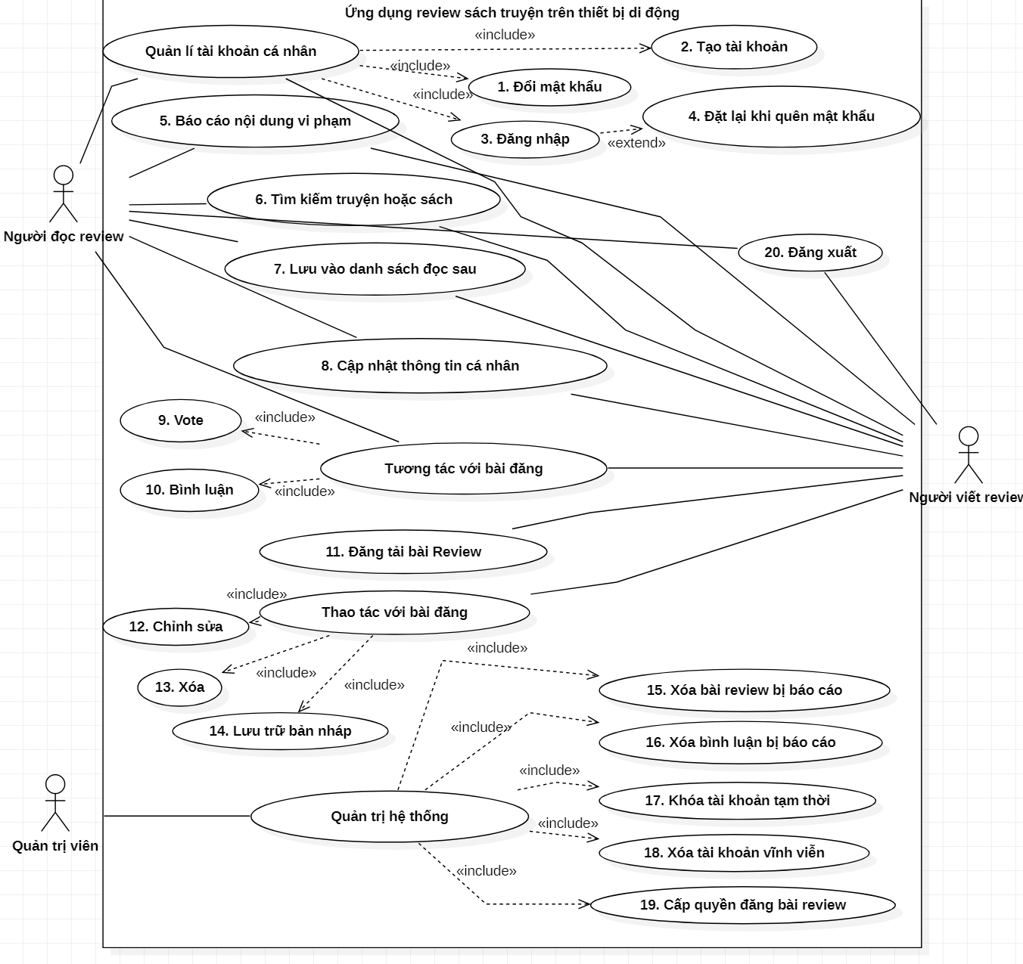

# Logical View

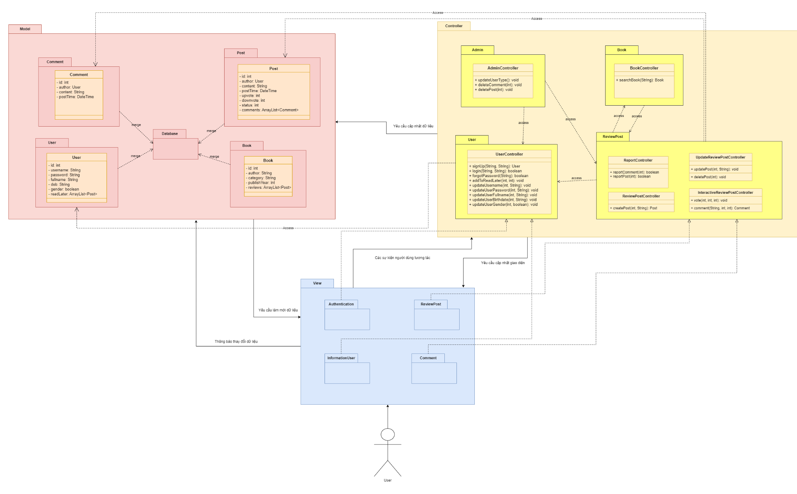

## 

## Component: Quản lý tài khoản cá nhân

1. GUI

* signUp.xml
* logIn.xml
* forgotPassword.xml

1. Controller

* UserController.java:
* signUp: tạo mới một đối tượng thuộc lớp User với các thuộc tính là các thông tin người dùng vừa nhập.
* logIn: thu thập thông tin người dùng vừa nhập, kiểm tra thông tin tài khoản.
* forgotPassword: tra cứu 3 câu hỏi người dùng đã khai báo khi tạo tài khoản, xử lý các câu trả lời và cập nhật mật khẩu mới.
* User.java: Chứa các thông tin của người dùng.

1. Service

* Database
* Internet

1. Class Diagram

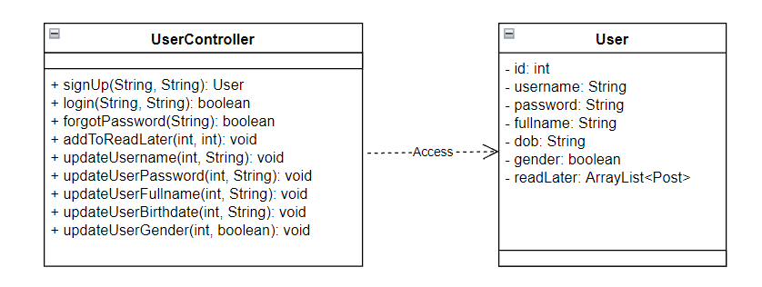

## 

## Component: Đăng tải bài review

1. GUI

* reviewPost.xml

1. Controller

* ReviewPostController.java:
* createPost: tạo mới một đối tượng thuộc lớp Post với các thuộc tính là các thông tin người dùng vừa nhập.
* Post.java: Chứa thông tin của bài viết review.
* User.java: Chứa thông tin của người dùng.

1. Service

* Database
* Internet

1. Class Diagram

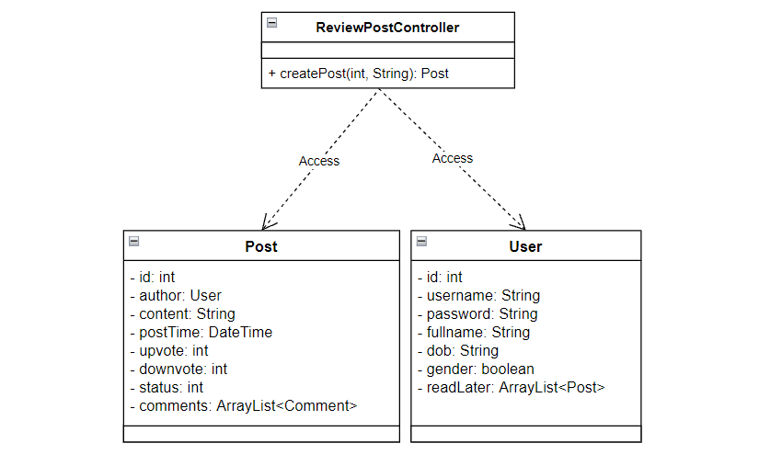

## 

## Component: Thao tác với bài đăng

1. GUI

* reviewPost.xml

1. Controller

* UpdateReviewPostController.java
* updatePost: cập nhật thuộc tính content của đối tượng thuộc lớp Post với nội dung người viết review vừa chỉnh sửa.
* deletePost: xóa đối tượng thuộc lớp Post.
* Post.java: Chứa thông tin của bài viết review.

1. Service

* Database
* Internet

1. Class Diagram

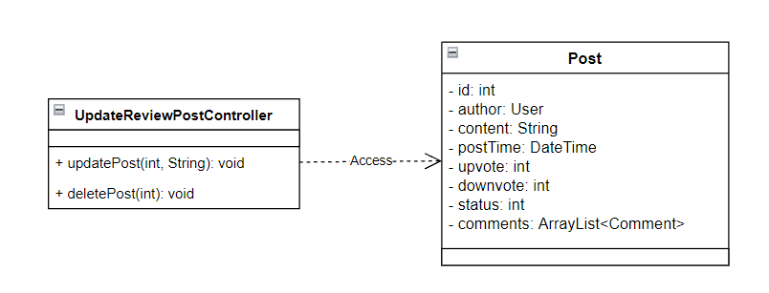

## Component: Tương tác với bài đăng

1. GUI

* comment.xml

1. Controller

* InteractiveReviewPostController.java:
* vote: cập nhật thuộc tính vote của đối tượng thuộc lớp Post dựa trên thao tác của người dùng.
* comment: tạo mới một đối tượng thuộc lớp Comment với các thuộc tính là các thông tin người dùng vừa nhập, thêm đối tượng vào danh sách các bình luận thuộc bài đăng.
* User.java: Chứa thông tin của người dùng.
* Post.java: Chứa thông tin của bài của review.
* Comment.java: Chứa thông tin của bình luận.

1. Service

* Database
* Internet

1. Class Diagram

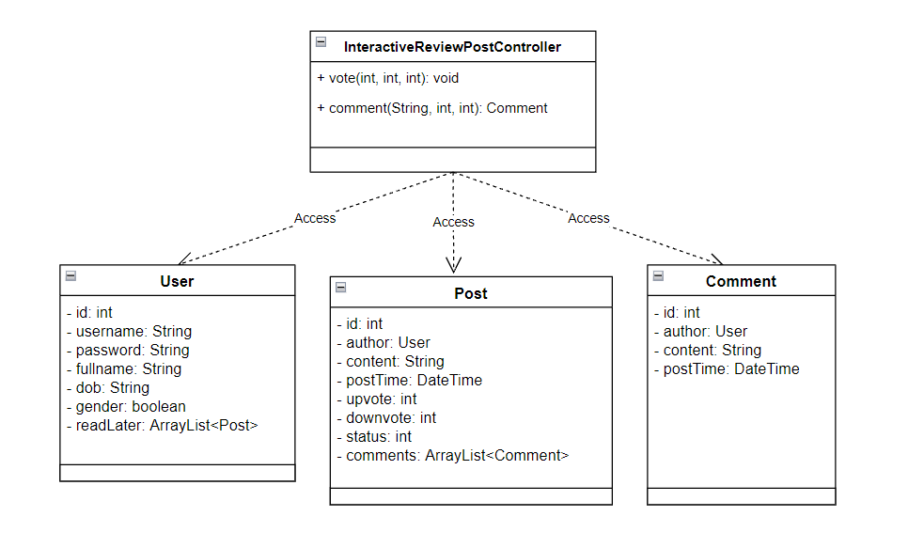

## 

## Component: Báo cáo nội dung vi phạm

1. GUI

* reportDialog.xml

1. Controller

* ReportController.java :  
  + reportComment : nhận báo cáo bình luận từ người dùng và chuyển tiếp đến admin xử lý.  
  + reportPost : nhận báo cáo bài viết từ người dùng và chuyển tiếp đến admin xử lý.
* Post.java: Chứa thông tin của bài viết review.
* Comment.java: Chứa thông tin của bình luận.

1. Service

* Internet

1. Class Diagram

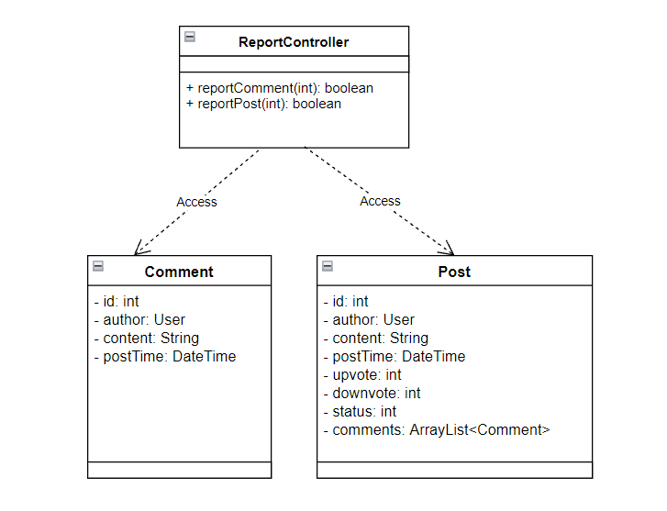

## 

## Component: Lưu vào danh sách đọc sau

1. GUI

* reviewPost.xml

1. Controller

* UserController.java:  
  + addToReadLater: lưu bài viết vào danh sách đọc sau của người dùng.
* User.java: Chứa thông tin của người dùng.

1. Service

* Internet

1. Class Diagram



## 

## Component: Tìm kiếm truyện hoặc sách

1. GUI

* search.xml

1. Controller

* BookController.java:
* searchBook: tìm kiếm tác phẩm dựa theo tên mà người dùng đang tìm, truy xuất các bài review về tác phẩm.
* Book.java: Chứa thông tin của quyển sách.

1. Service

* Database
* Internet

1. Class Diagram

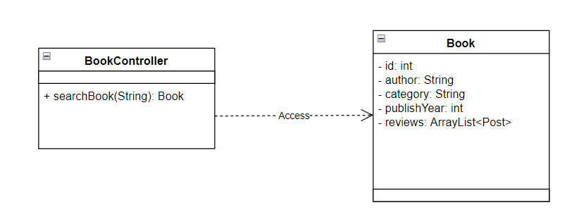

## 

## Component: Cập nhật thông tin cá nhân

1. GUI

* updateInfo.xml

1. Controller

* UserController.java:
* updateUserName: cập nhật Username của đối tượng thuộc lớp User từ các thông tin người dùng vừa thay đổi.
* updateUserPassword: cập nhật mật khẩu (Password) của đối tượng thuộc lớp User từ các thông tin người dùng vừa thay đổi.
* updateUserFullname: cập nhật họ tên đầy đủ (Fullname) của đối tượng thuộc lớp User từ các thông tin người dùng vừa thay đổi.
* updateUserBirthdate: cập nhật ngày sinh (Birthdate) của đối tượng thuộc lớp User từ các thông tin người dùng vừa thay đổi.
* updateUserGender: cập nhật giới tính (Gender) của đối tượng thuộc lớp User từ các thông tin người dùng vừa thay đổi.
* User.java: Chứa thông tin của người dùng.

1. Service

* Database
* Internet

1. Class Diagram



## 

## Component: Quản trị hệ thống

1. GUI

* accountAdmin.xml
* reportAdmin.xml
* settingAdmin.xml

1. Controller

* AdminController.java :

+ updateTypeUser : cung cấp quyền đăng tải bài viết cho một người dùng có yêu cầu.

+ deleteComment : xem xét và đưa ra quyết định về việc xóa bình luận được báo cáo.

+ deletePost : xem xét và đưa quyết định về việc xóa bài viết được báo cáo.

* User.java: Chứa thông tin của người dùng.

1. Service

* Internet

1. Class Diagram

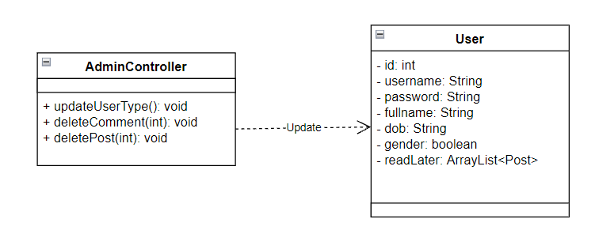

# 

# Deployment

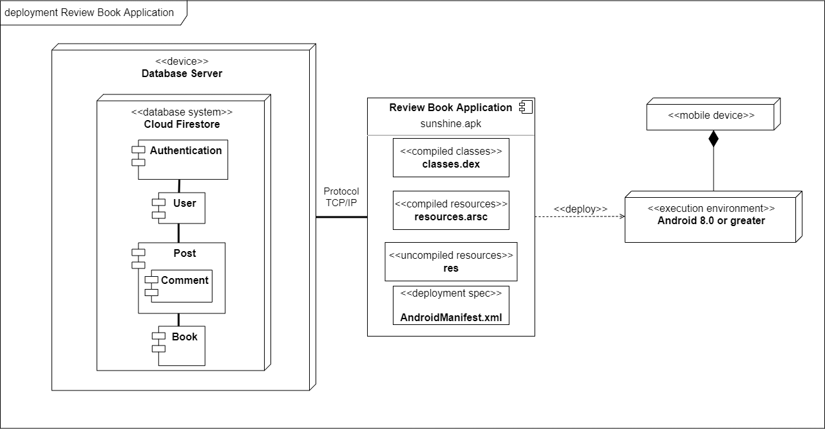

* Mobile device: điện thoại thông minh của người sử dụng.
* Execution environment: môi trường thực thi của ứng dụng là hệ điều hành Android 8.0 trở lên.
* Review Book Application: ứng dụng được cài đặt vào thiết bị của người dùng thông qua file apk. Trong file apk chứa tất cả mã nguồn đã được biên dịch của chương trình, các tài nguyên, nội dung, yêu cầu, ... trong chương trình.
* Dữ liệu người dùng tạo ra trong chương trình sẽ được lưu trữ trên Cloud thông qua kết nối Internet. Do đó, thiết bị sử dụng yêu cầu luôn có kết nối mạng ổn định.
  + Authentication: lưu trữ tài khoản đăng nhập và mật khẩu
  + User: lưu trữ thông tin người dùng (họ tên, ngày sinh, giới tính, …)
  + Post: lưu trữ thông tin bài viết
  + Comment: lưu trữ bình luận của bài viết
  + Book: lưu trữ thông tin tác phẩm
* DatabaseServer: lưu trữ cơ sở dữ liệu người dùng. Cơ sở dữ liệu được sử dụng trong ứng dụng là NoSQL với .dịch vụ hỗ trợ Firebase.

# Implementation View

